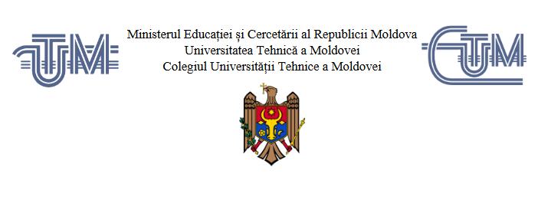
Raport
Lucrare de laborator nr.5
la “Programarea orientată pe obiect”

Elaborat de: Popușoi Bogdan. Daw-241

Verificat de Moraru Magdalena

Problema: Crearea unui sistem de tip CHAT
Într-un sistem de mesagerie, utilizatorii trebuie să poată trimite și primi mesaje între ei, să vizualizeze conversațiile anterioare și să își administreze contul. De asemenea, este necesar ca toate datele utilizatorilor și ale conversațiilor lor să fie salvate într-un fișier, pentru a asigura persistenta informațiilor între sesiuni. În acest sistem, utilizatorii vor putea să se înregistreze, să se autentifice, să trimită mesaje, să vizualizeze conversații și să își șteargă contul. Sistemul va necesita manipularea datelor și utilizarea pointerilor pentru gestionarea eficientă a acestora, într-un mod modular.
Scopul lucrării:
Lucrarea are scopul de a familiariza studenții cu implementarea unui sistem de mesagerie simplu folosind C++, aplicând principiile programării orientate pe obiect. Studenții vor învăța să creeze clase, să manipuleze datele cu pointeri, să refactorizeze codul într-un mod modular (divizând funcționalitatea într-o serie de funcții) și să implementeze persistența datelor într-un fișier. De asemenea, lucrarea va contribui la dezvoltarea abilităților de a lucra cu fișiere, de a gestiona erorile și de a crea un meniu interactiv pentru utilizatori.
Obiective:
1. Crearea unei clase Utilizator: Implementarea unei clase pentru a reprezenta un utilizator, care va conține atributele necesare (ID, nume, lista de conversații).
2. Refactorizarea codului din main: Împărțirea funcționalității într-un cod modular, cu funcții separate pentru fiecare operație (autentificare, trimitere mesaj, vizualizare conversație, etc.).
3. Utilizarea pointerilor și a structurilor dinamice: Gestionarea utilizatorilor și a mesajelor folosind pointeri și structuri dinamice pentru a manipula datele.
4. Crearea unui meniu interactiv: Implementarea unui meniu care să permită utilizatorilor să se autentifice, să trimită mesaje și să vizualizeze conversațiile.
5. Gestionarea mesajelor: Permite trimiterea și primirea mesajelor între utilizatori și salvarea lor în istoricul conversațiilor.
6. Persistența datelor: Informațiile despre utilizatori și conversațiile lor vor fi salvate într-un fișier, pentru a fi accesibile la reconectarea ulterioară.
7. Implementarea unui sistem de autentificare și înregistrare: Permite unui utilizator să se înregistreze cu un ID și să se autentifice folosind acest ID pentru a accesa contul.
8. Validarea erorilor: Implementarea validării erorilor pentru condiții precum ID invalid, mesaj gol sau utilizator care nu există.
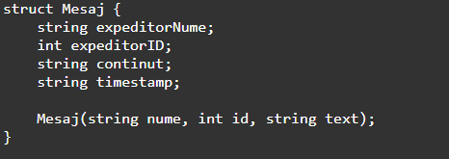
Figura 1.0 - Structura Mesaj
Structura Mesaj (fig.1.0) stochează informațiile unui mesaj: numele expeditorului, ID-ul acestuia, conținutul text și timestamp-ul automat generat la crearea mesajului.

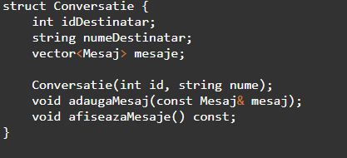
Figura 1.1 – Structura Conversație
Structura Conversatie (fig.1.1) reprezintă o conversație între doi utilizatori. Ea conține ID-ul și numele destinatarului, precum și un vector cu toate mesajele schimbate. Metodele permit adăugarea unui mesaj nou și afișarea tuturor mesajelor din conversație.
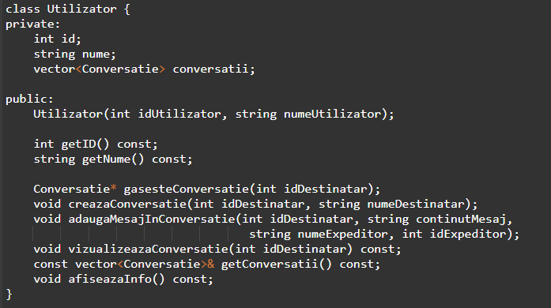
Figura 2.0 – Clasa Utilizator
Clasa Utilizator (fig.2.0) păstrează atributele private (id, nume, conversatii) pentru a securiza datele. Constructorul este de tip parametrizat. Metodele publice permit:
- accesarea ID-ului și numelui;
- căutarea unei conversații existente;
- crearea unei conversații noi;
- adăugarea unui mesaj într-o conversație;
- vizualizarea unei conversații;
- afișarea informațiilor sumare.
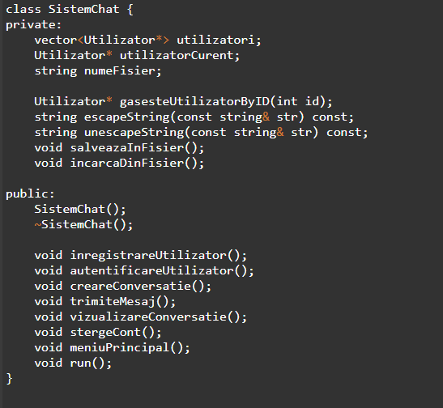
Figura 3.0 – Clasa SistemChat
Clasa SistemChat (fig.3.0) gestionează întregul sistem:
- utilizează un vector de pointeri la obiecte Utilizator;
- menține utilizatorul curent autentificat;
- oferă metode pentru toate operațiile sistemului;
- implementează salvarea/încărcarea datelor în/din fișier text.
- Destructorul clasei eliberează memoria alocată dinamic pentru utilizatori.

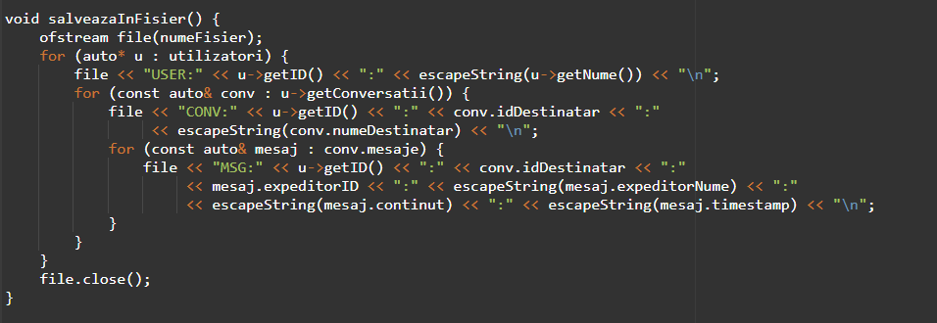
Figura 4.0 -Metoda de salvare fișier
Formatul fișierului utilizează prefixe (USER:, CONV:, MSG:) pentru a diferenția tipurile de linii. Caracterele speciale sunt "escape"-uite pentru a preveni coruperea formatului.
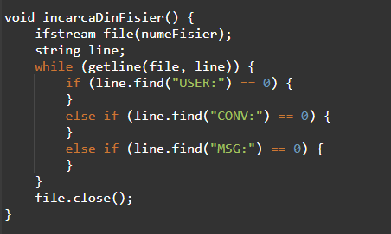
Figura 4.1 – Metoda de încărcare fișier
La pornirea programului, metoda incarcaDinFisier() reconstruiește starea sistemului: utilizatorii, conversațiile și mesajele sunt recreate în memorie.
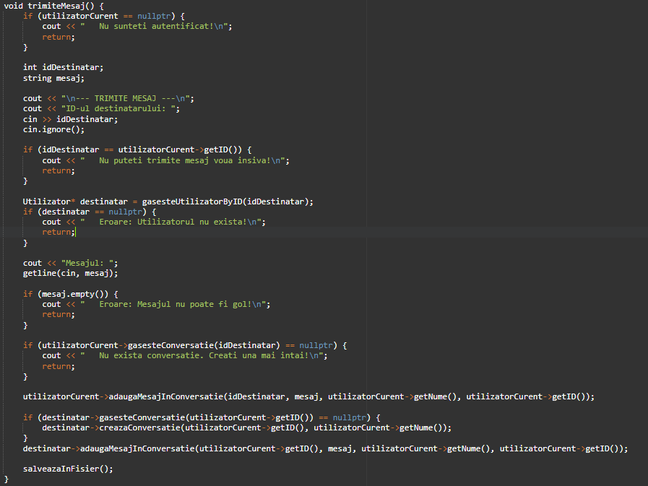
Figura 5.0 – Metoda de trimitere mesaj
Metoda trimiteMesaj() (fig.5.0) asigură:
- verificarea autentificării;
- validarea ID-ului destinatarului;
- validarea mesajului (nu este gol);
- adăugarea mesajului în ambele conversații (expeditor și destinatar);
- salvarea automată în fișier.

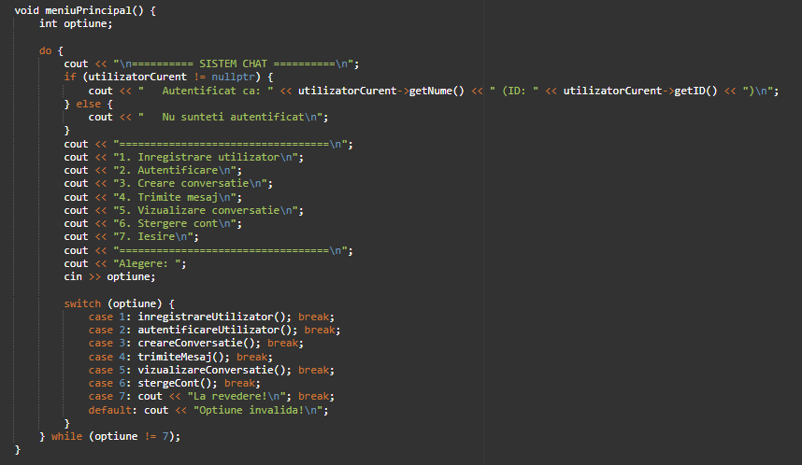
Figura 6.0 – Meniu principal interactiv
Meniul principal (fig.6.0) oferă utilizatorului toate opțiunile necesare pentru gestionarea contului și a conversațiilor. Starea de autentificare este afișată permanent.
Concluzie
În această lucrare, am implementat un sistem de tip CHAT folosind C++, aplicând principiile POO: clase, constructori, destructori, pointeri și lucrul cu fișiere pentru persistenta datelor.
Bibliografie:
- Conspect POO;

